**Лабораторна робота №10. Шаблонні функції**

Тема: Шаблонні функції.

Мета: Отримати базові знання про шаблонізацію (узагальнення) на основі шаблонних функцій.

**ВИМОГИ**

**1.1 Інформація про розробника:**

* Кліщов Б. Р.
* КІТ 102.8а
  1. **Загальне завдання**

Створити клас, який не має полів, а усі необхідні дані передаються безпосередньо у функції. Клас має виконувати наступні дії:

- виводити вміст масиву на екран;

- визначати індекс переданого елементу в заданому масиві;

- сортувати елементи масиву;

- визначати значення мінімального елементу масиву. При цьому необхідно продемонструвати роботу програми як з використанням стандартних типів даних, так і типів, створених користувачем.

**1.3 Додаткові умови виконання завдання:**

- продемонструвати відсутність витоків пам’яті;

- продемонструвати роботу розроблених методів за допомогою модульних тестів;

- не використовувати конструкцію «using namespace std;» , замість цього слід роботи «using» кожного необхідного класу:using std::string, using std::cout.

1. **ОПИС ПРОГРАМИ**

**2.1 Функціональне призначення**

Програма призначена щоб отримувати та зберігати інформацію щодо різних країн світу.

* 1. **Опис логічної структури**

На рисунку № 1 зображена діаграма класу

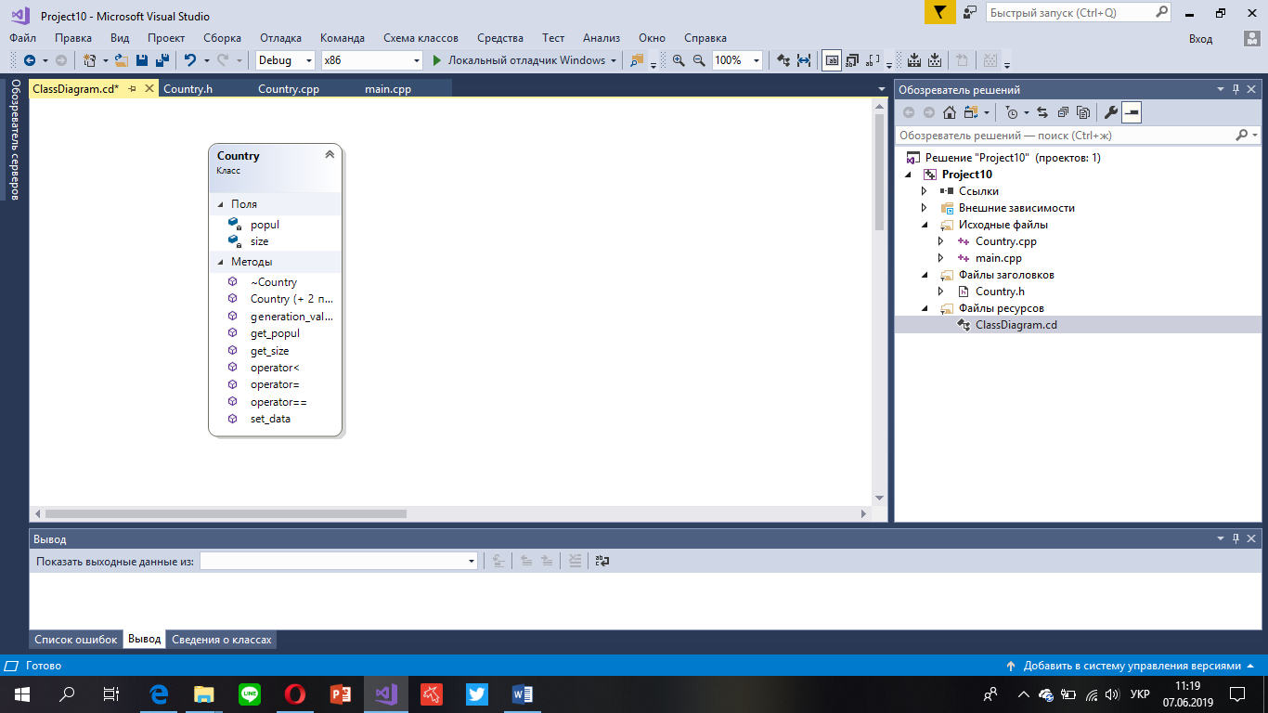

Малюнок №1. Діаграма класу

На рисунку № 2 зоображена структура програми:



Малюнок №2: Cтруктура програми

**2.3 Важливі фрагменти програми**

Код програми :

namespace Functions {

template <typename T>

void enterData(T* arr, int size) {

std::cout << "Enter population: " << std::endl;

for (int i = 0; i < size; i++) {

std::cin >> arr[i];

}

}

template <typename T>

void print(T* arr, int size) {

for (int i = 0; i < size; i++) {

std::cout << arr[i] << std::endl;

}

}

template <typename T>

T minimum(T* arr, int size) {

T min = arr[0];

for (int i = 0; i < size; i++) {

if (arr[i] < min) {

min = arr[i];

}

}

return min;

}

template <typename T>

void sortArr(T* arr, int size) {

T temp;

for (int i = 0; i < size; i++) {

for (int j = 0; j < size; j++) {

if (arr[i] < arr[j]) {

temp = arr[i];

arr[i] = arr[j];

arr[j] = temp;

}

}

}

}

template <typename T>

int getByIndex(T* arr, int size, T values) {

for (int i = 0; i < size; i++) {

if (arr[i] == values) {

return i;

}

}

return -1;

}

};

int main() {

int size = 0;

std::cout << "Enter size : ";

std::cin >> size;

int* arr = new int[size];

{

int values;

Functions::enterData(arr, size);

int option;

do {

std::cout << "Choose option:" << std::endl << "0 - Exit " << std::endl << "1 - Print array" << std::endl << "2 - Sort array" << std::endl << "3 - Search by index" << std::endl << "4 - Search by min values" << std::endl;

std::cout << std::endl;

std::cin >> option;

switch (option) {

case 1: {

system("cls");

Functions::print(arr, size);

break;

}

case 2: {

system("cls");

Functions::sortArr(arr, size);

Functions::print(arr, size);

break;

}

case 3: {

std::cout << "Enter values: ";

std::cin >> values;

system("cls");

Functions::getByIndex(arr, size, values);

std::cout << values << std::endl << std::endl;

break;

}

case 4: {

int min = Functions::minimum(arr, size);

system("cls");

std::cout << min << std::endl << std::endl;

break;

}

default: {

break;

}

}

} while (option != 0);

system("cls");

}

delete[]arr;

_CrtSetReportMode(_CRT_WARN, _CRTDBG_MODE_FILE);

_CrtSetReportFile(_CRT_WARN, _CRTDBG_FILE_STDERR);

_CrtSetReportMode(_CRT_ERROR, _CRTDBG_MODE_FILE);

_CrtSetReportFile(_CRT_ERROR, _CRTDBG_FILE_STDERR);

_CrtSetReportMode(_CRT_ASSERT, _CRTDBG_MODE_FILE);

_CrtSetReportFile(_CRT_ASSERT, _CRTDBG_FILE_STDERR);

_CrtDumpMemoryLeaks();

system("pause");

return _CrtDumpMemoryLeaks();

}

1. **ВАРІАНТИ ВИКОРИСТАННЯ**

**3.1 Результат роботи функцій**

На рисунку № 3 зоображено результат робрти програми

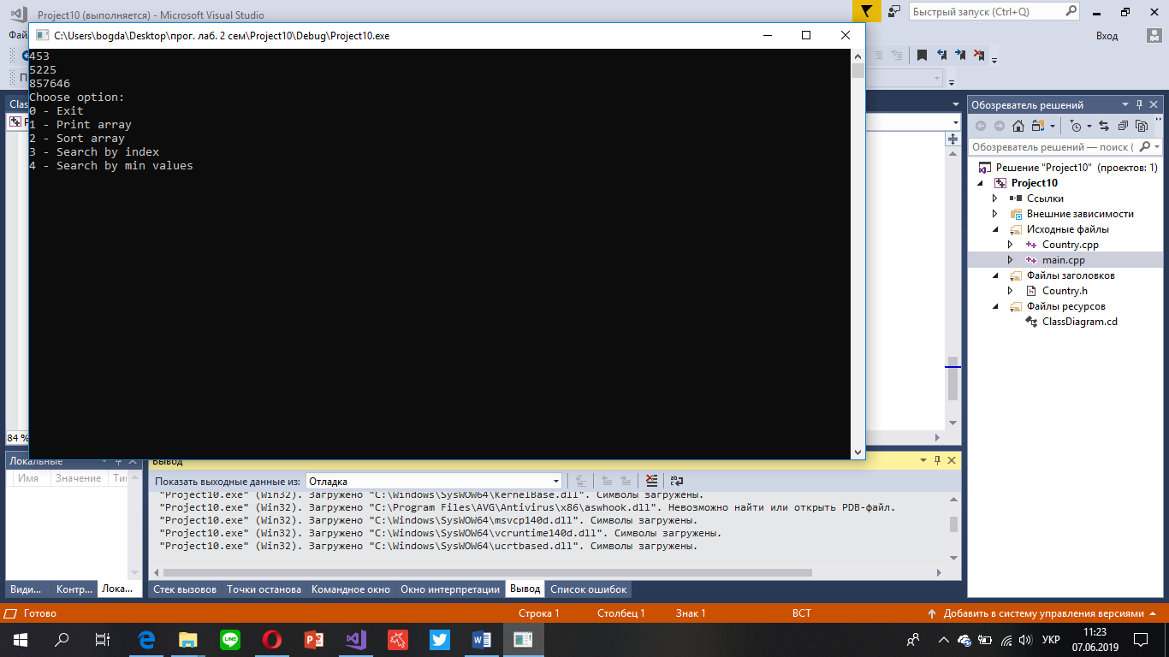

Рисунок № 3. Результат роботи програми

**Висновок:** Отримати базові знання про шаблонізацію (узагальнення) на основі шаблонних функцій.